ОТЧЕТ
об итогах реализации проекта инициативного бюджетирования

- Наименование поселения, муниципального района или городского округа, на территории которого реализовывался инициативный проект:город Ростов-на-Дону.
- Название инициативного проекта: «Устройство физкультурно-оздоровительного, научно-познавательного комплекса «Покорители космоса» на территории МБДОУ «Детский сад №117».
- Информация об итогах реализации проекта инициативного бюджетирования: реализован.
- Даты начала и окончания реализации инициативного проекта: 29.06.2021 - 20.09.2021.
4.1. Информация о причинах нарушения сроков реализации проекта инициативного бюджетирования, в случае если такой срок нарушен: срок выполнения работ по контракту 27.07.2021. Работы в срок не выполнены, в связи с нарушением сроков поставки оборудования заводом-изготовителем. Фактическое выполнение работ 20.09.2021. Велась претензионная работа, начислена и подрядной организацией ООО «Наш двор» оплачена пеня в размере 36 665,20 руб.
4.2. Планируемый срок реализации проекта инициативного бюджетирования в случае нарушения установленного срока:реализован.

№  п/п | Наименование выполненной работы, оказанной услуги, закупленного товара  в рамках реализации проекта инициативного бюджетирования | Стоимость  выполненной работы, оказанной услуги, закупленного товара  в рамках реализации проекта инициативного бюджетирования* | Ф.И.О. физического лица и (или) индивидуального предпринимателя, наименование юридического лица, выполнившего работу**
1 | 2 | 3 | 4
1. | Устройство физкультурно-оздоровительного, научно-познавательного комплекса «Покорители космоса» на территории МБДОУ «Детский сад №117» | 3 055, 08 тыс.руб. | ООО «Наш двор»
2. | Уборка территории МБДОУ, помощь при сборе мусора для вывоза, покраска бордюров, высадка растений | Трудовое участие | 53 человека
3. | Предоставление растений для озеленения территории  Предоставление инвентаря для уборки и подготовки территории  Предоставление ГСМ для осуществления перевозки | Нефинансовое участие | Болдырев Г.А  Мартынов И.В.  Коряков И.В.ч
 | Итого | 3 055,08 тыс.руб.

Сведения  о поступлении и расходовании средств на реализацию проекта инициативного бюджетирования | Планируемый  объем средств |  | Фактический  объем средств
 | Сумма,  (тыс. рублей) | Доля в общей сумме (процентов) | Сумма,  (тыс. рублей) | Доля в общей сумме (процентов)
1 | 2 | 3 | 4 | 5
Всего на реализацию проекта инициативного бюджетирования, в том числе: | 3 109,60 | 100 | 3 055,08 | 100
объем средств областного бюджета | 1 999,50 | 64,3 | 1 964,41 | 64,3
объем собственных средств местного бюджета | 954,62 | 30,7 | 935,19 | 30,6
объем инициативных платежей физических лиц | 62,19 | 2 | 62,19 | 2
объем инициативных платежей юридических лиц, индивидуальных предпринимателей | 93,29 | 3 | 93,29 | 3,1
Причины отклонения от запланированной стоимости проекта инициативного бюджетирования | Экономия по итогам торгов в размереисключение невыполняемых работ по доп.соглашению №3 от 17.09.2021 г. в размере 35 085,49 руб. (обл. бюджет), 19 437,51 руб. (местный бюджет)  Всего 54 523,00 руб.

5. Фотоматериалы*
№  п/п | Фотография объекта  до реализации  проекта инициативного бюджетирования | Фотография объекта  после реализации  проекта инициативного бюджетирования
1. | 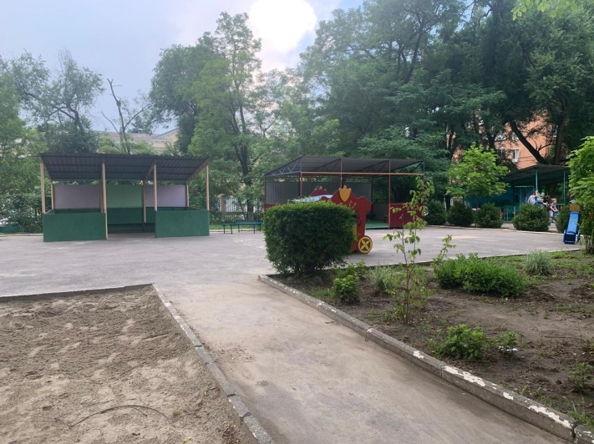 | 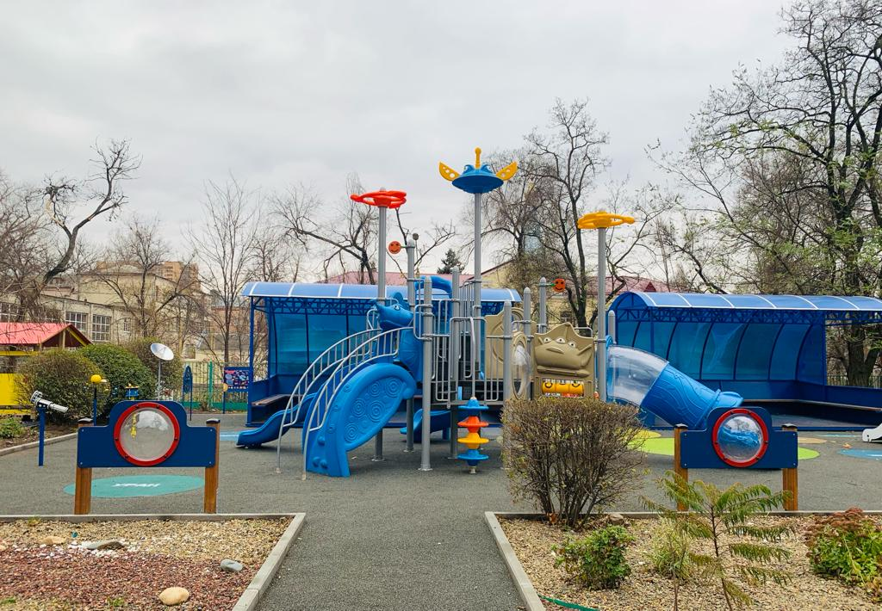
2. | 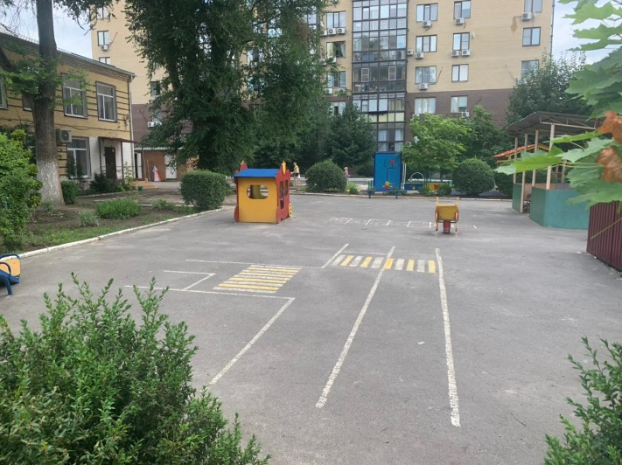 | 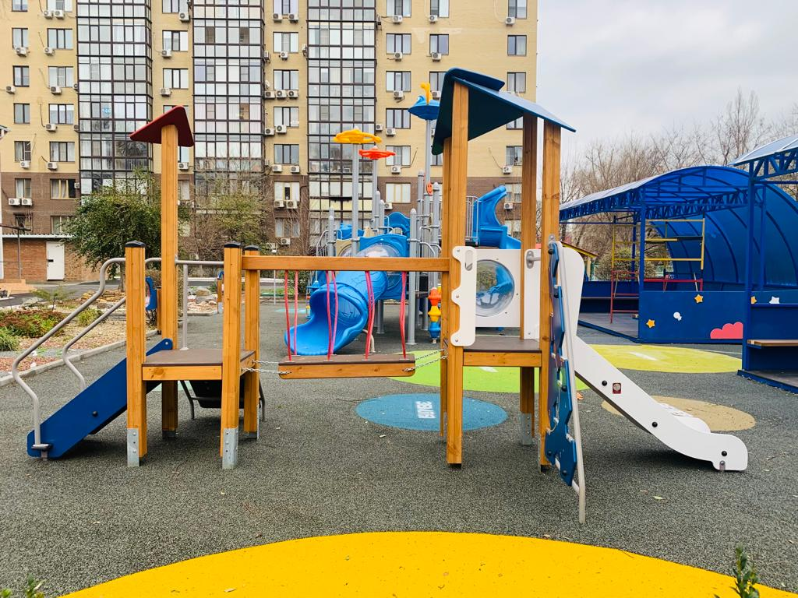
3. | 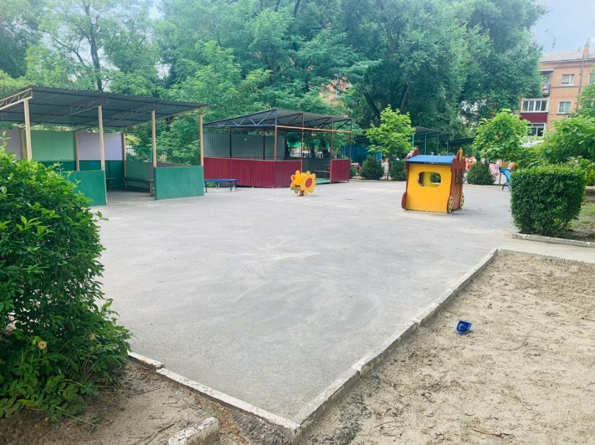 | 